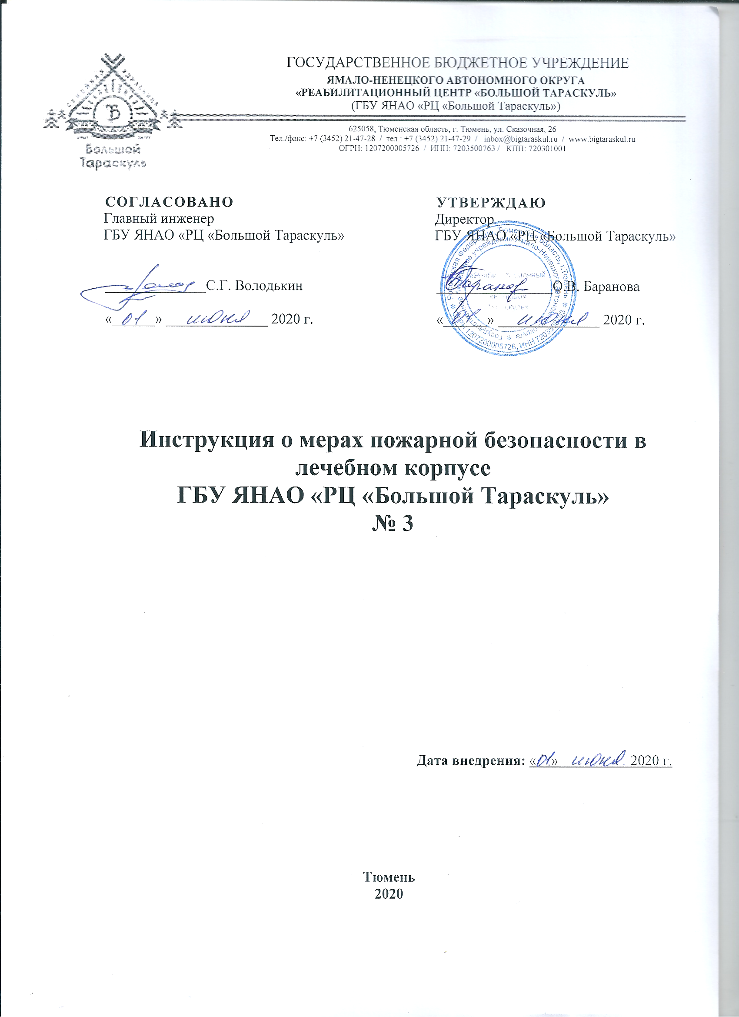

ГОСУДАРСТВЕННОЕ БЮДЖЕТНОЕ УЧРЕЖДЕНИЕ
ЯМАЛО-НЕНЕЦКОГО АВТОНОМНОГО ОКРУГА
«РЕАБИЛИТАЦИОННЫЙ ЦЕНТР «БОЛЬШОЙ ТАРАСКУЛЬ»
(ГБУ ЯНАО «РЦ «Большой Тараскуль»)

625058, Тюменская область, г. Тюмень, ул. Сказочная, 26
Тел./факс: +7 (3452) 21-47-28 / тел.: +7 (3452) 21-47-29 / inbox@bigtaraskul.ru / www.bigtaraskul.ru
ОГРН: ‎1207200005726 / ИНН: ‎7203500763 / КПП: ‎720301001

СОГЛАСОВАНО  Главный инженер  ГБУ ЯНАО «РЦ «Большой Тараскуль»  ______________С.Г. Володькин  «______» ______________ 2020 г. |  |  |  | УТВЕРЖДАЮ  Директор  ГБУ ЯНАО «РЦ «Большой Тараскуль»  ________________О.В. Баранова  «______» ______________ 2020 г.
Инструкция о мерах пожарной безопасности в лечебном корпусе
ГБУ ЯНАО «РЦ «Большой Тараскуль»
№ 3

Дата внедрения: « » 2020 г.

Тюмень
2020

Инструкция о мерах пожарной безопасности разработана в соответствии с Правилами противопожарного режима Российской Федерации утв. Постановлением Правительства РФ от 25.04.2012 № 390, Приказом МЧС РФ от 12.12.2007 N 645 "Об утверждении Норм пожарной безопасности "Обучение мерам пожарной безопасности работников организаций".
1 Основные положения
Настоящая Инструкция устанавливает правила поведения людей, порядок содержания помещений лечебного корпуса ГБУ ЯНАО «РЦ «Большой Тараскуль».
Лица допускаются к работе только после прохождения вводного и первичного противопожарного инструктажа на рабочем месте.
Для обеспечения противопожарнойго режима в лечебном корпусе ГБУ ЯНАО «РЦ «Большой Тараскуль» необходимо соблюдать следующие требования:
обеспечение содержания помещений в чистоте, мусор и отходы должны ежедневно выноситься в мусоросборники, каждый сотрудник обязан содержать в чистоте свое рабочее место в течение всего рабочего дня;
расстановка мебели и оборудования с шириной прохода между ними не менее 0,8 метра;
размещение на видных местах в общих коридорах корпуса поэтажных планов эвакуации людей при пожаре;
размещение знаков пожарной безопасности, в том числе обозначающих направления движения к эвакуационным выходам;
автоматическое включение аварийного освещения при прекращении электропитания рабочего освещения;
организация круглосуточного дежурства обслуживающего персонала (здание с ночным пребыванием людей);
наличие работоспособной телефонной связи, электрических фонарей (не менее одного фонаря на каждого дежурного), средств индивидуальной защиты органов дыхания и зрения человека от токсичных продуктов горения;
ежедневная передача в подразделение пожарной охраны информации о количестве отдыхающих, находящихся в учреждении;
наличие инструкций на постах о мерах пожарной безопасности и порядке действий обслуживающего персонала на случай возникновения пожара в дневное и ночное время;
проведение не реже 1 раза в полугодие практических тренировок по отработке эвакуации людей на случай возникновения пожара;
проведение повторных противопожарных инструктажей не реже 1 раза в полугодие с обслуживающим персоналом;
ознакомление с правилами противопожарной безопасности отдыхающих под роспись в первые дни заезда;
наличие носилок для отдыхающих не способных передвигаться самостоятельно, из расчета 1 носилки на 5 человек;
подготовка технического персонала к действиям по эвакуации маломобильных граждан (инвалиды с поражением опорно-двигательного аппарата, люди с недостатками зрения и дефектами слуха, а также лица преклонного возраста и временно нетрудоспособные) в случае возникновения пожара;
свободное открывание дверей эвакуационных выходов изнутри без ключа;
исправное крепление ковров, ковровых дорожек к полу на путях эвакуации;
исправное состояние внутреннего противопожарного водопровода, своевременное проведение проверок его работоспособности не реже 2 раз в год (весной и осенью) с составлением соответствующего акта;
размещение пожарных шкафов на стенах с возможностью открывания дверок не менее чем на 90 градусов;
укомплектованность пожарных кранов рукавами, ручными пожарными стволами и вентилями, своевременное проведение перекатки пожарных рукавов (не реже 1 раза в шесть месяцев);
присоединение пожарных рукавов к пожарным кранам и пожарным стволам;
установка кипятильников, водонагревателей и титанов, стерилизация медицинских инструментов, а также разогрев парафина и озокерита допускаются только в помещениях, предназначенных для этих целей;
в лабораториях, отделениях и кабинетах врачей допускается хранение медикаментов и реактивов, относящихся к легковоспламеняющимся и горючим жидкостям (спирт, эфир и др.), общим весом не более 3 килограммов с учетом их совместимости в закрывающихся на замок металлических шкафах.
В лечебном корпусе запрещается:
- курить;
- использовать открытый огонь;
- проводить огневые работы без оформления наряда-допуска;
- закрывать на трудно открываемые запоры двери эвакуационных выходов;
хранить и применять на чердаках, в подвалах и цокольных этажах легковоспламеняющиеся и горючие жидкости, порох, взрывчатые вещества, пиротехнические изделия, баллоны с горючими газами, товары в аэрозольной упаковке, целлулоид и другие пожаровзрывоопасные вещества и материалы;
использовать чердаки, технические этажи, вентиляционные камеры и другие технические помещения для организации производственных участков, мастерских, а также для хранения продукции, оборудования, мебели и других предметов;
снимать предусмотренные проектной документацией двери эвакуационных выходов из поэтажных коридоров, холлов, фойе, тамбуров и лестничных клеток, препятствующих распространению пламени;
загромождать мебелью, материалами и оборудованием пути эвакуации - коридоры, лестничные клетки, холлы, тамбуры эвакуационных выходов из здания, доступ к первичным средствам пожаротушения, электрощитам и отключающим устройствам;
фиксировать самозакрывающиеся двери лестничных клеток, коридоров, холлов и тамбуров в открытом положении (если для этих целей не используются устройства, автоматически срабатывающие при пожаре), а также снимать их;
размещение в помещениях с одним эвакуационным выходом (купол) одновременное пребывание более 50 человек;
эксплуатировать электропровода и кабели с видимыми нарушениями изоляции;
пользоваться розетками, рубильниками, другими электроустановочными изделиями с повреждениями;
обертывать электролампы и светильники бумагой, тканью и другими горючими материалами, а также эксплуатировать светильники со снятыми колпаками (рассеивателями), предусмотренными конструкцией светильника;
пользоваться электроутюгами, электроплитками, электрочайниками и другими электронагревательными приборами, не имеющими устройств тепловой защиты, а также при отсутствии или неисправности терморегуляторов, предусмотренных конструкцией;
применять нестандартные (самодельные) электронагревательные приборы;
оставлять без присмотра включенными в электрическую сеть электронагревательные приборы, а также другие бытовые электроприборы, в том числе находящиеся в режиме ожидания, за исключением электроприборов, которые могут и (или) должны находиться в круглосуточном режиме работы в соответствии с инструкцией завода-изготовителя;
использовать временную электропроводку, а также удлинители для питания электроприборов, не предназначенных для проведения аварийных и других временных работ;
оставлять по окончании рабочего времени не обесточенными электроустановки и бытовые электроприборы в помещениях, в которых отсутствует дежурный персонал, за исключением дежурного освещения, систем противопожарной защиты, а также других электроустановок и электротехнических приборов, если это обусловлено их функциональным назначением и (или) предусмотрено требованиями инструкции по эксплуатации;
устанавливать и хранить баллоны с кислородом.
При проведении мероприятий с массовым пребыванием людей (дискотеки, торжества, представления и др.) необходимо обеспечить:
осмотр помещений перед началом мероприятий в целях определения их готовности в части соблюдения мер пожарной безопасности;
дежурство ответственных лиц на сцене и в зальных помещениях.
В помещениях без электрического освещения мероприятия с массовым участием людей проводятся только в светлое время суток.
На мероприятиях могут применяться электрические гирлянды и иллюминация, имеющие соответствующий сертификат соответствия.
При обнаружении неисправности в иллюминации или гирляндах (нагрев проводов, мигание лампочек, искрение и др.) они должны быть немедленно обесточены.
Новогодняя елка должна устанавливаться на устойчивом основании и не загромождать выход из помещения. Ветки елки должны находиться на расстоянии не менее 1 метра от стен и потолков.
При проведении мероприятий с массовым пребыванием людей в помещениях запрещается:
применять пиротехнические изделия, дуговые прожекторы и свечи;
украшать елку марлей и ватой, не пропитанными огнезащитными составами;
проводить перед началом или во время представлений огневые, покрасочные и другие пожароопасные и пожаровзрывоопасные работы;
уменьшать ширину проходов между рядами и устанавливать в проходах дополнительные кресла, стулья и др.;
полностью гасить свет в помещении во время спектаклей или представлений;
допускать нарушения установленных норм заполнения помещений людьми.
с обязательной подписью инструктируемого и инструктирующего.

Разработал:
Дата | Должность | Подпись | Фамилия, Имя, Отчество
 | Специалист по охране труда |  | Абельдинов Р.К.

С инструкцией по обучению о мерах пожарной безопасности в лечебном корпусе ГБУ ЯНАО «РЦ «Большой Тараскуль» ознакомлен(а).

Дата | Должность сотрудника | Подпись | Фамилия, Имя, Отчество

